Martes
16
de mayo

Tercero de Primaria
Matemáticas

Dominó de figuras

Aprendizaje esperado: identificación de la regularidad en sucesiones con figuras, con progresión aritmética, para continuar la sucesión o encontrar términos faltantes.

Énfasis: identifica y usa la regularidad en sucesiones de figuras con progresión aritmética, para encontrar un término cercano.

¿Qué vamos a aprender?

Aprenderás a identificar cuando tienes una sucesión representada con números o con figuras, para calcular elementos faltantes o siguientes, y que se necesita para encontrar la regularidad que existe entre sus términos y la regularidad que se puede dar aumentando o disminuyendo.

¿Qué hacemos?

Que te parece si juegas dominó de figuras.
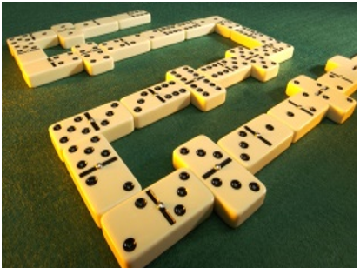

Consiste en colocar fichas de dominó de figuras, de acuerdo con la regularidad establecida, pero, antes de empezar, veamos, cuál es la secuencia del juego de dominó.

En el dominó se reparten todas las fichas entre los jugadores, al que le toca tirar su ficha, tiene que colocar una que tenga los puntos que están en cualquiera de los extremos, si el jugador no tiene, entonces pasa o toma pizas de las que restan.

En este juego es algo parecido, pero la ficha que se tira sólo es hacia un extremo y debe responder a la regularidad que haya en las anteriores.

Al Igual que en el dominó de puntos, el jugador que se queda sin fichas o en caso de cerrarse el juego, el que la suma de sus figuras sea menor, gana, pero para mayor claridad vamos a leer el instructivo.

Domino de Figuras. Instructivo.
REGULARIDAD: AUMENTAR 1 y DISMINUIR 1

- El juego está formado por 28 cartas, son dos cartas por cada número de figuras de cuadrados; empieza con las dos cartas de cero figuras de cuadrados y termina con las dos cartas de 13 figuras de cuadrados.
- Las cartas se colocan con el frente hacia abajo y se revuelven.
- Pueden jugar de 2 a 4 personas. Cada jugador toma 7 cartas y las que sobran se ponen al centro de la mesa.
- Inicia el jugador que tiene la carta de cero figuras de cuadrados o la de menor número de figuras de cuadrados.
- El siguiente jugador tira la carta que sigue de acuerdo con la regularidad de aumentar 1 si no la tiene, toma una carta de las que sobraron, si no corresponde, sigue tomando hasta que salga. En caso de terminarse las cartas sobrantes y no salir la carta que sigue, el jugador pasa.
- Al llegar a la carta de 13 figuras, la regularidad cambia a quitar 1 por lo que la siguiente carta será la de 12 figuras, luego la de 11 figuras y así sucesivamente.
- El juego termina al llegar a la carta de cero figuras de cuadrados.
- El jugador que se quedó sin cartas o la suma de las figuras de las cartas que le sobraron sea menor, gana el juego.

Empecemos con un ejemplo de ficha.

La ficha tiene 3 cuadrados, ¿Qué ficha debo tirar?
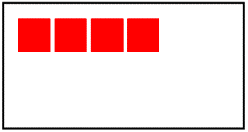

Vamos a iniciar el juego considerando que la regularidad entre las figuras sea 1 es decir la ficha que sigue en la secuencia debe sumar 3 + 1 = 4 entonces la ficha que sigue es la que tiene 4 cuadrados.

La ficha que sigue es la que suma los cuadrados de la anterior más uno.

Para iniciar, como dice el instructivo, las 28 fichas se revuelven y cada jugador toma 7 y las restantes se quedan al centro de la mesa.

Colocamos las fichas con el frente hacia abajo, revolvemos y cada uno toma 7 y las restantes las dejamos al centro de la mesa.

Ahora calcula las figuras que siguen en esta sucesión.
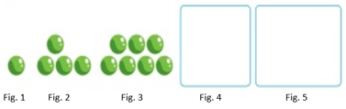

Te dan 3 figuras con esferas y te piden calcular las esferas correspondientes a las figuras 4 y 5

La primera figura tiene una esfera, la segunda 4 y la tercera 7 es decir va creciendo de 3 en 3 así que la regularidad es 3

Ahora vamos con el cálculo de esferas para las figuras 4 y 5 ¿Lo tienes?

La figura 3 tiene 7 esferas y le aumento 3: 7 + 3 = 10 que son las esferas de la figura 4, y a 10 le aumento 3: 10 + 3 = 13 que serán las esferas de la figura 5
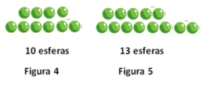

La figura 4 tiene 10 esferas y la 5 tiene 13 esferas.
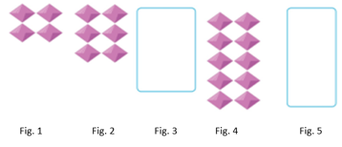

La que sigue está formada por rombos. Ve si puedes establecer alguna regularidad.

La figura 1 tiene 4 rombos, la 2 tiene 6 rombos, aumentó 2, pienso que en la figura 3 deben ser 8 rombos, porque la figura 4 tiene 10 rombos, entonces sí se cumpliría que la sucesión de figuras va creciendo de 2 en 2, la regularidad es 2.

Entonces las figuras 3 y 5 ¿Cuántos rombos tienen?

Como la regularidad que encontré es que las figuras van creciendo de 2 en 2 entonces tenemos que 6 + 2 = 8 que son los rombos de la figura 3 la figura 4 tiene 10 rombos y le sumo 2: 10 + 2 = 12 los rombos de la figura 5.

La figura 3 tiene 8 rombos y la 5, 12 rombos.
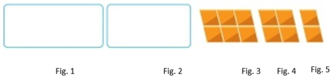

Esta secuencia es diferente a las otras, ahora nos piden las figuras 1 y 2 y nos dan la 3, 4 y 5.

Fíjate cómo comenzará esta sucesión de figuras.

La figura 3 tiene 6 romboides, la 4 tiene 4 y la 5 tiene 2, es decir, que la sucesión va disminuyendo de 2 en 2, la regularidad es quitar 2.

Entonces calcula los romboides de las figuras 1 y 2.

La figura 3 sea de 6 romboides, la figura 2 debe tener 8 y la figura 1 tendrá 10.
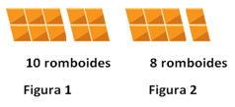

La figura 1 tendrá 10 romboides y la 2 tendrá 8 romboides.
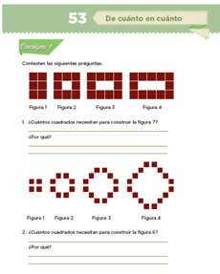

Bien, ahora por favor abre tu libro de desafíos en la página 115 corresponde al desafío 53 y se llama “De cuánto en cuánto” y se requiere contestar varias preguntas sobre las sucesiones de figuras que ahí aparecen.
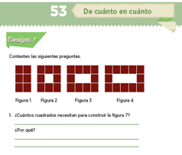

Lee la primera pregunta, ¿Cuántos cuadrados se necesitan para construir la figura 7? Resuelve para comparar respuestas.

Lo primero es encontrar cómo pasa de una figura a la siguiente. La primera figura tiene 6 cuadros, la segunda 8, la tercera 10 y la cuarta 12, entonces va de 2 en 2, la regularidad es 2 a lo largo, porque la altura de las figuras es la misma.

Entonces, ahora calcula el número de cuadros de la figura 7, ¿Cuántos crees que sean?

Si para la figura 4 son 12 cuadros, entonces para la 5 serán 14, porque aumentaremos dos cuadrados, uno en cada lado del rectángulo, para la 6 son 16 y para la figura 7 son 18 cuadrados.

Observamos que se va formando un rectángulo que crece a lo largo.
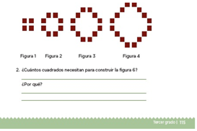

Vamos con la sucesión 2, nos preguntan, ¿Cuántos cuadrados necesitan para construir la figura 6? La primera figura tiene 4 cuadrados, la segunda 8, la tercera 12 y la cuarta 16, va aumentando de 4 en 4, por lo que la regularidad entre ellas es 4.

Vamos a calcular el número de cuadros de la figura 6. Como la figura 4 tiene 16 cuadrados, la 5 tendrá 20 y la 6 tendrá 24. Otra forma de calcularlo podría ser con una multiplicación, de la figura 1 a la 6 hay una diferencia de 5 figuras. Cada figura aumenta 4, entonces multiplico 4 x 5 = 20 y le aumento los 4 de la primera figura: 20 + 4 = 24.

Ahora nos dice que construyamos con palillos, palitos, popotes o varitas del mismo tamaño, la sucesión de tres figuras, constrúyelas con lápices.

Ahora responde las preguntas, con la a) ¿Cuántos palillos necesitarán para construir la figura 6?

Cuenta los lápices de la primera figura y son 5, con los de la segunda son 9 y con los de la tercera son 13, van de 4 en 4, por lo que la regularidad es 4.

Antes de seguir, ¿Por qué son 13 y no 15 en la tercera figura, si cada figura se forma con 5 lápices?
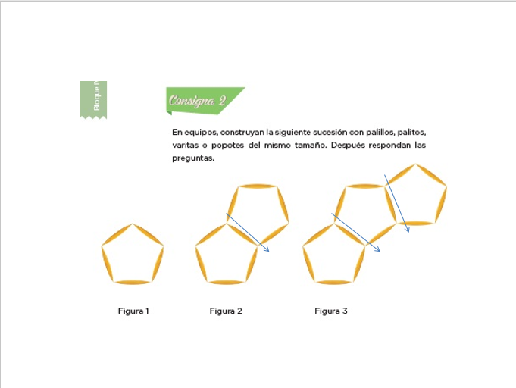
Lo que pasa es que al juntarse las figuras comparten un mismo lado, es decir un lápiz sirve para las 2 figuras, por eso en lugar de aumentar de 5 en 5, aumenta de 4 en 4, sólo la primera requirió de 5 lápices.

Ya obtuvimos la regularidad, ahora responde la pregunta a) ¿Cuántos lápices necesitarán para construir la figura 6?
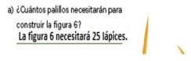

La figura 3 tiene 13, la 4 tendrá 17, la 5 tendrá 21 y la 6 tendrá 25. Vamos con la b) ¿Y para la figura 12?
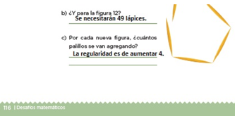

Puedes seguir el camino corto, si de 1 a 12 hay 11 de diferencia, multiplico: 4 x 11 = 44 y le aumentas los 5 de la figura inicial: 44 + 5 = 49.

En la sesión de hoy aprendiste que al igual que en las sucesiones de números, podemos encontrar sucesiones con figuras y para determinar una figura faltante o siguiente, se debe descubrir su regularidad.

La regularidad es lo primero a descubrir en ambas sucesiones, para descubrir la regularidad se analiza cómo está hecha la primera figura y su relación con la siguiente, después la relación de ésta con la que continúa y así sucesivamente. Si hay alguna regularidad entre ellas, entonces podremos determinar cuál será la figura que continúa en la sucesión.

Para calcular los elementos siguientes de la sucesión, se va calculando elemento por elemento hasta llegar al solicitado. En caso de que el elemento a calcular se encuentre muy alejado, simplemente se determina la diferencia de lugares de un elemento conocido con el que se solicita, se multiplica por la regularidad y se le aumenta el número de figuras del elemento inicial.

Si te es posible consulta otros libros y comenta el tema de hoy con tu familia.

¡Buen trabajo!

Gracias por tu esfuerzo.

Para saber más:
Lectura

https://www.conaliteg.sep.gob.mx/primaria.html

